NOTA DE PRENSA Nº 441- 2011-GR.CAJ/DC.RR.PP.

Autoridades y organizaciones sociales de Cajamarca desconocen acuerdos del 27 de diciembre en la sede del Consejo de Ministros.

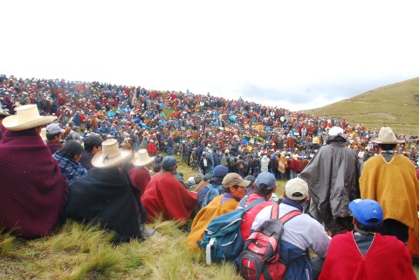
En pronunciamiento emitido hoy, responsabilizan al Premier Oscar Valdés Dancuart de la agudización del conflicto en la región.

En reunión desarrollada esta mañana en la sede del Gobierno Regional, el Presidente Gregorio Santos Guerrero, los alcaldes de Huasmin, Sorochuco, La Encañada y Baños del Inca; así como representantes de las organizaciones sociales, desconocieron los acuerdos del día 27 de diciembre en la sede del Consejo de Ministros.

En un pronunciamiento emitido a la opinión pública, afirman que estos actos convocados por la PCM, carecen de legitimidad en la medida que no han participado autoridades locales involucradas directamente en el conflicto, así como el Gobierno Regional y organizaciones sociales.

En documento expreso, rechazan la exclusión y el autoritarismo del Gobierno Central, toda vez que violentan toda voluntad de diálogo y profundizan la desconfianza en el estado y dejan entrever una clara parcialización con la trasnacional minera.

Reafirman su posición en la paralización del Proyecto Minero Conga , el retiro de su maquinaria pesada, su inviabilidad, la revisión del Estudio de Impacto Ambiental, se investigue y se esclarezca los procedimientos administrativos del EIA y la forma como fueron aprobados los estudios y autorizaciones otorgadas a la empresa.

Finalmente reiteran la Invitación a la instalación de la Mesa de Trabajo en la ciudad de Cajamarca, a fin de viabilizar el diálogo tolerante, inclusivo.

Se agradece su difusión.
Cajamarca, 28 de diciembre de 2011.

DIRECCIÓN DE COMUNICACIÓN Y RELACIONES PÚBLICAS
GOBIERNO REGIONAL CAJAMARCA

